5.Sınıf Sosyal Bilgiler Haklarımı Öğreniyorum

- Yaşadığı toplum içinde kendine göre özellikleri olan kişiye ne denir?
a) aile b) çocuk
c) birey d) öğrenci

- ”Bazı gruplar aynı zamanda kurumdur” aşağıdakilerden hangisi bu özelliği taşımaktadır?
a) 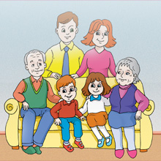 b)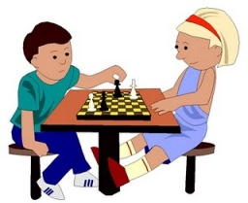
aile satranç kulübü
c) 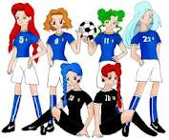 d) 
futbol takımı sınıf

- Aşağıdakilerden hangisi sorumluluğun tanımıdır?

- Bir kişinin grup içerisinde sahip olduğu görev
- Uzun süreli ve kanunlarla belirlenmiş nitelikleri olan gruplar
- Ortak bir amaç için çalışanların oluşturduğu toplumsal yapı
- Bir kimsenin üzerine aldığı gereklerini yerine getirmesi

- Aşağıdakilerden hangisi 5. sınıf öğrencisinin içinde bulunduğu gruplardan değildir?
-  b)
arkadaş grubu oyun grubu
-  d) 
meslek grubu sınıf grubu
- Aşağıdakilerden hangisi için bir grup oluşturmaya gerek yoktur?
-  b)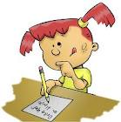
Basketbol Oynamak Ders Çalışmak
c) 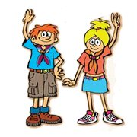 d)
İzcilik Faaliyetleri Tv İzlemek

- Kanunlarla belirlenmiş gruplara ne ad verilir?

a) sınıf b) öğrenci
c) grup d) kurum

- Bir grup yada kurumda üye olan bireylerin görevlerine rol denir. Buna göre aşağıdakilerden hangisi rol değildir?
- Başkanlık b) Başkan yardımcılığı
- Öğretmenlik d) Okul

- Aşağıdakilerden hangisi bir grup oluşturur?
- 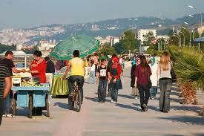 b) 
Caddede yürüyen insanlar Alış-veriş yapanlar
- 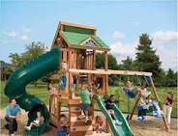 d) 
Parkta oynayanlar Sınıftaki öğrenciler
- Çocuklar ailesinde barınma, beslenme,öğrenim görme gibi haklara sahiptir. Aşağıdakilerden hangisi ailedeki sorumluluklarından değildir?

- Evin düzenine katkıda bulunma
- Elbiselerini düzgün kullanmama)
- Derslerine çalışma
- Anne babasına yardım etme

- Okula kayıt yaptıran her öğrencinin bir kısım hakları vardır. Aşağıdakilerden hangisi bu haklardan biri olamaz?

- Okul kütüphanesinden yararlanmak
- Eğitim öğretim imkanlarından yararlanmak
- Okula istediği zaman gelmek
- Okul bahçesinden yaralanmak

- Bir hayır kurumu adına kermes düzenleyen kadınlar nasıl bir faaliyet yapmışlardır?

- Ticaret b) el sanatları sergisi
- sosyal etkinlik d) gösteri

- İnsanların meslek seçimlerinde aşağıdakilerden hangisi önemli faktörlerden değildir?

- Toplumsal ihtiyaçlar b) İlgi ve yetenek
- Alınan eğitim d) Kazanılacak para

- Aşağıdakilerden hangisi okul ile ilgili sorumluluklarımızdan biridir?

- odamızı düzeltmek
- okul kurallarına uymak
- anne ve babamıza yardımcı olmak
- bayramlarda bayramlaşmak

- Kanunlarla belirlenmiş niteliklere sahip, uzun süreli gruplara .............. denir. Yukarıdaki tanımda boş bırakılan yere hangisi gelmelidir?

- aile b) grup
- rol d) kurum
- Aşağıdakilerden hangisi aile içindeki rollerimizden birisi olamaz?

- Torun b) Kardeş
- Baba d) Abla

- Aşağıdakilerden hangisi toplumda uymak zorunda olduğumuz yazılı kurallardan biridir?

- trafik kuralları b) ahlak kuralları
- gelenek ve görenekler d) görgü kuralları

- Bazı grupların nitelikleri kanunlarla belirlenir. Aşağıdakilerden hangisi bu tür bir grup değildir?

- Okul b) Aile
- Mahalle oyun takımı d) Hastane

- Hak ve sorumluluk farklı kavramlardır.Buna göre aşağıdakilerden hangisi okuldaki haklarımızdan değildir?

- Eğitim ve öğretim görmek
- Okul kurallarına uymak
- Okul kütüphanesinden yararlanmak
- Spor salonunu kullanmak

- Aşağıdakilerden hanigisi içinde yer aldığımız gruplardan biri değildir?

- aile b) sınıf
- market müşterisi d) tiyatro

- Grup çalışmalarında başarılı olmak için ……… yapılmalıdır. Cümlesinde notalı yere aşağıdakilerden hangisi gelmelidir?

a) işbirliği b) sorumsuzluk
c) kurum d) rol

